Bài 1 (3 điểm) Yêu cầu: Kiểm tra các thông số của máy tính Để kiểm tra các thông số của máy tính chúng ta sẽ thực hiện các cách sau Cách 1: Xem trong DXDIAG Bước 1: Bấm phím Windows + R, sau đó gõ vào dxdiag

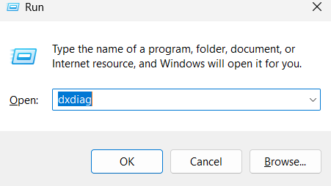

Bước 2: Xem các thông số

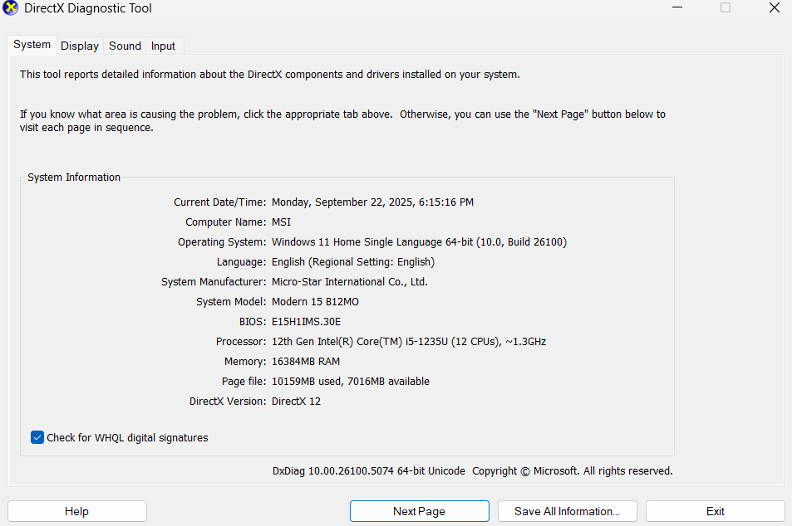

Cách 2: Bước 1: Click phải chuột lên This PC, chọn Properties

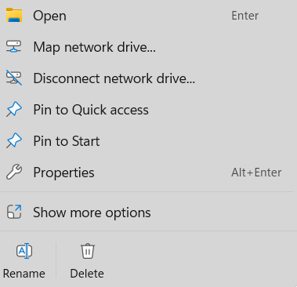

Bước 2: Xem các thông số

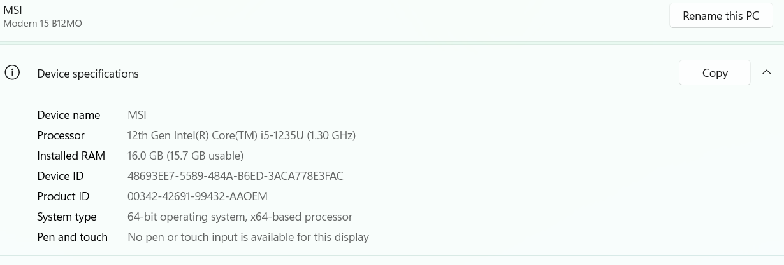

Bài 2 (1 điểm) Yêu cầu: Đổi tên máy tính Bước 1: Click phải chuột lên This PC, chọn Properties

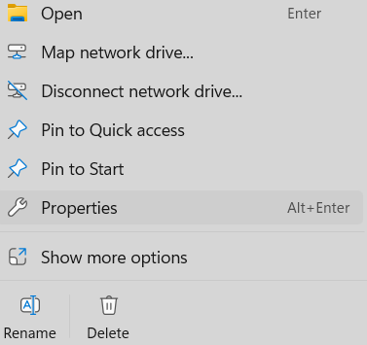

Bước 2: Chọn Change settings

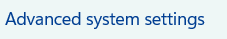

Bước 3: Chọn Change sau đó đổi tên

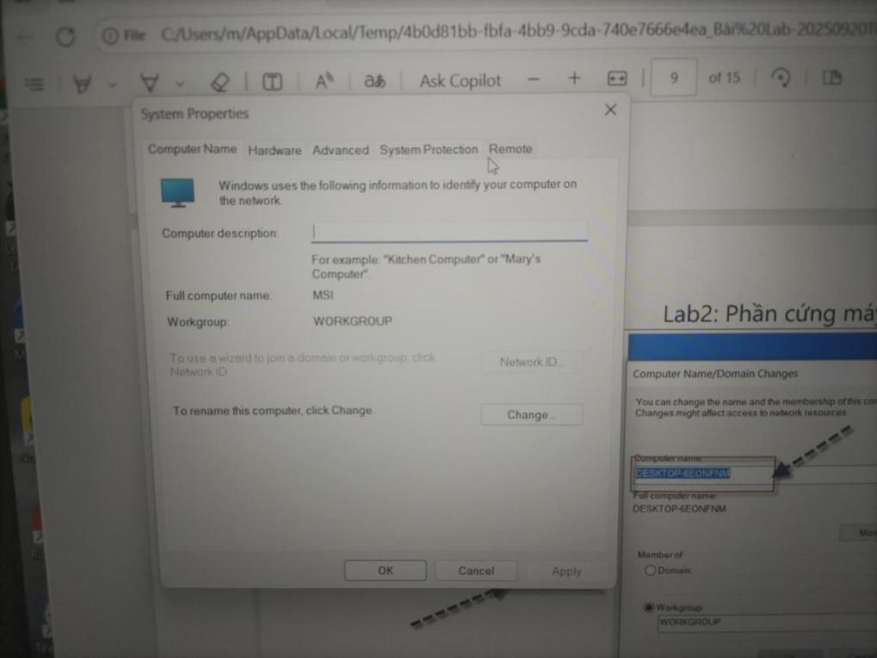

Bài 3 (4 điểm) Yêu cầu: Bạn hãy lựa chọn laptop (desktop) phù hợp với nhu cầu công việc Để lựa chọn laptop (desktop), bạn truy cập website

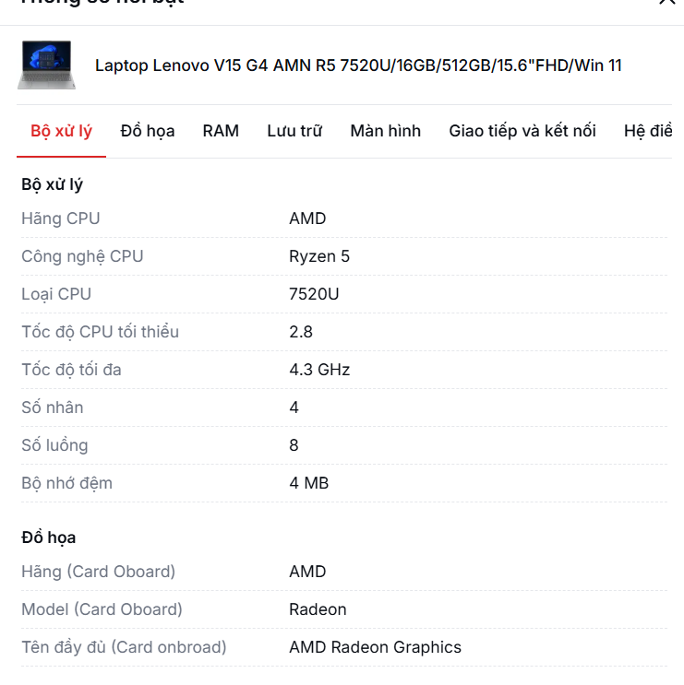

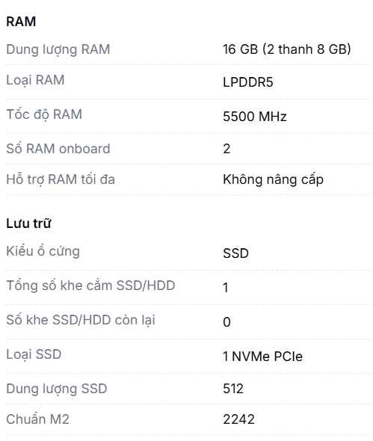

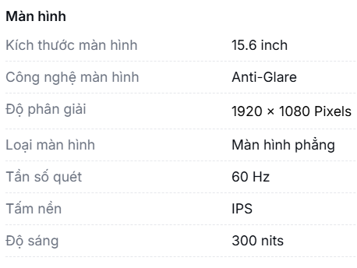

Bài 4 (2 điểm) Yêu cầu: Phân vùng ổ cứng

Bước 1: Click phải chuột lên This PC (My Computer) chọn Manage

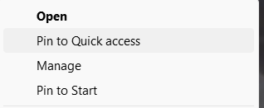

Bước 2: Vào Disk Management

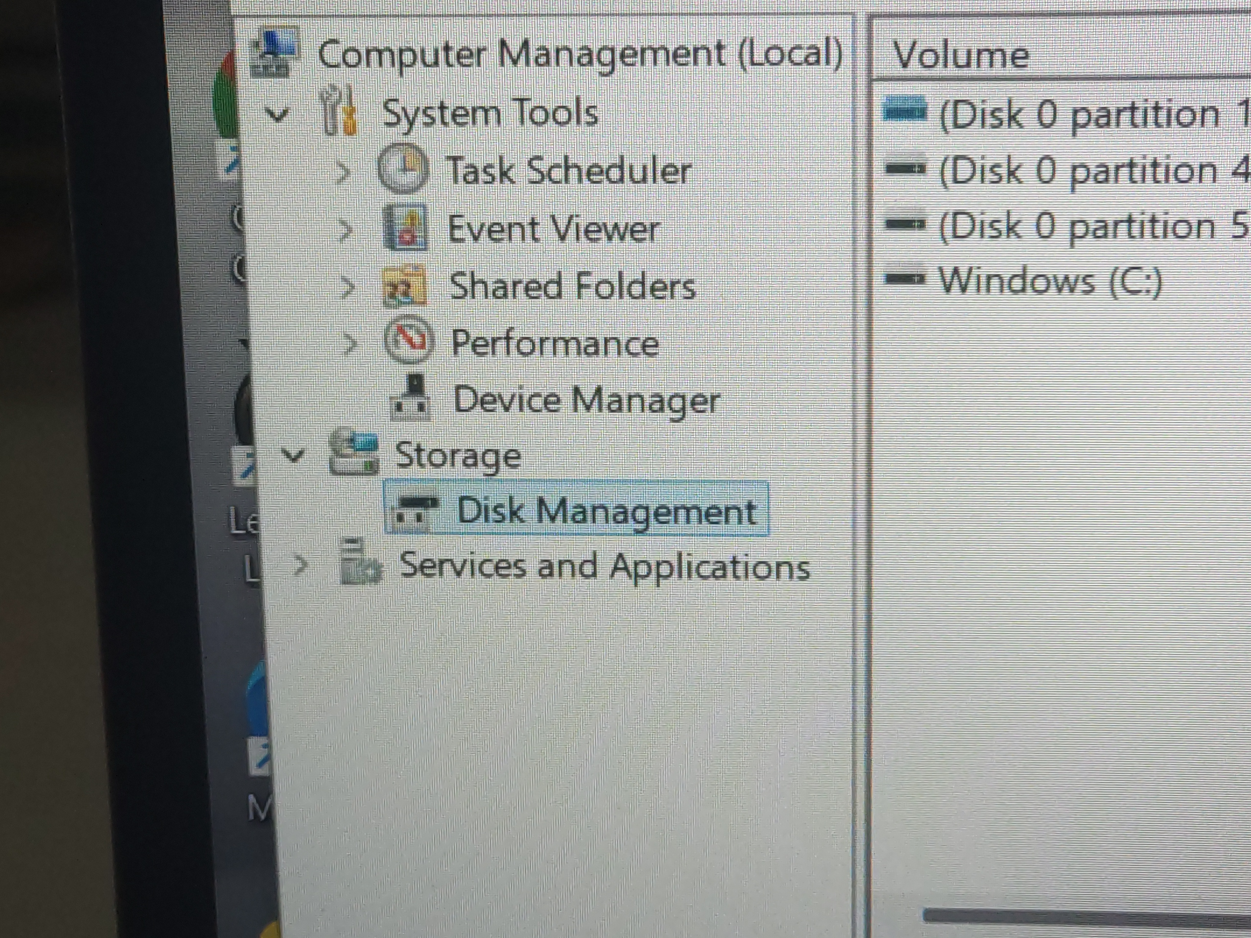

Bước 3: Muốn tách ổ thì nhấp vào 1 ổ → Chọn Shrink Volume

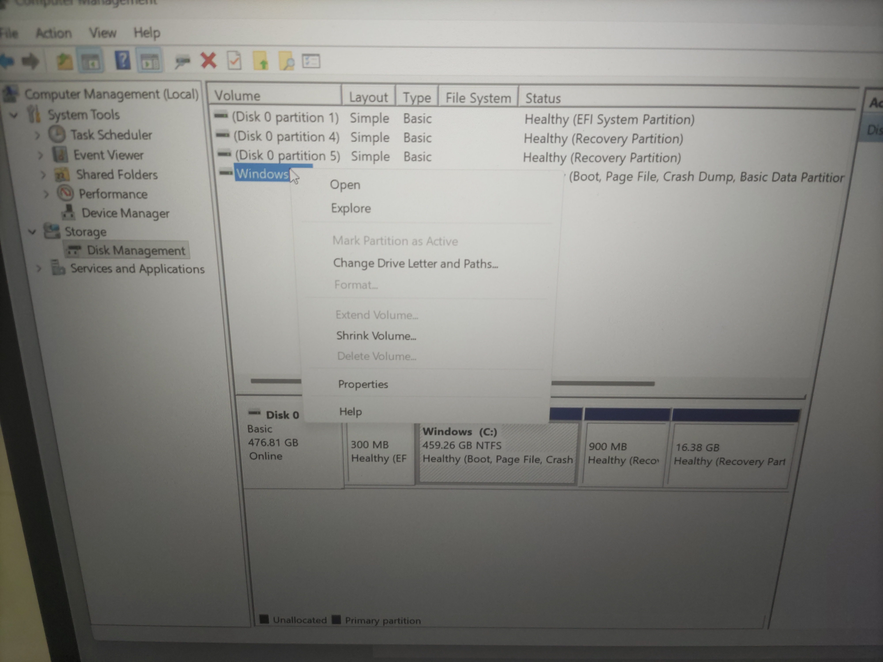

Bước 4:

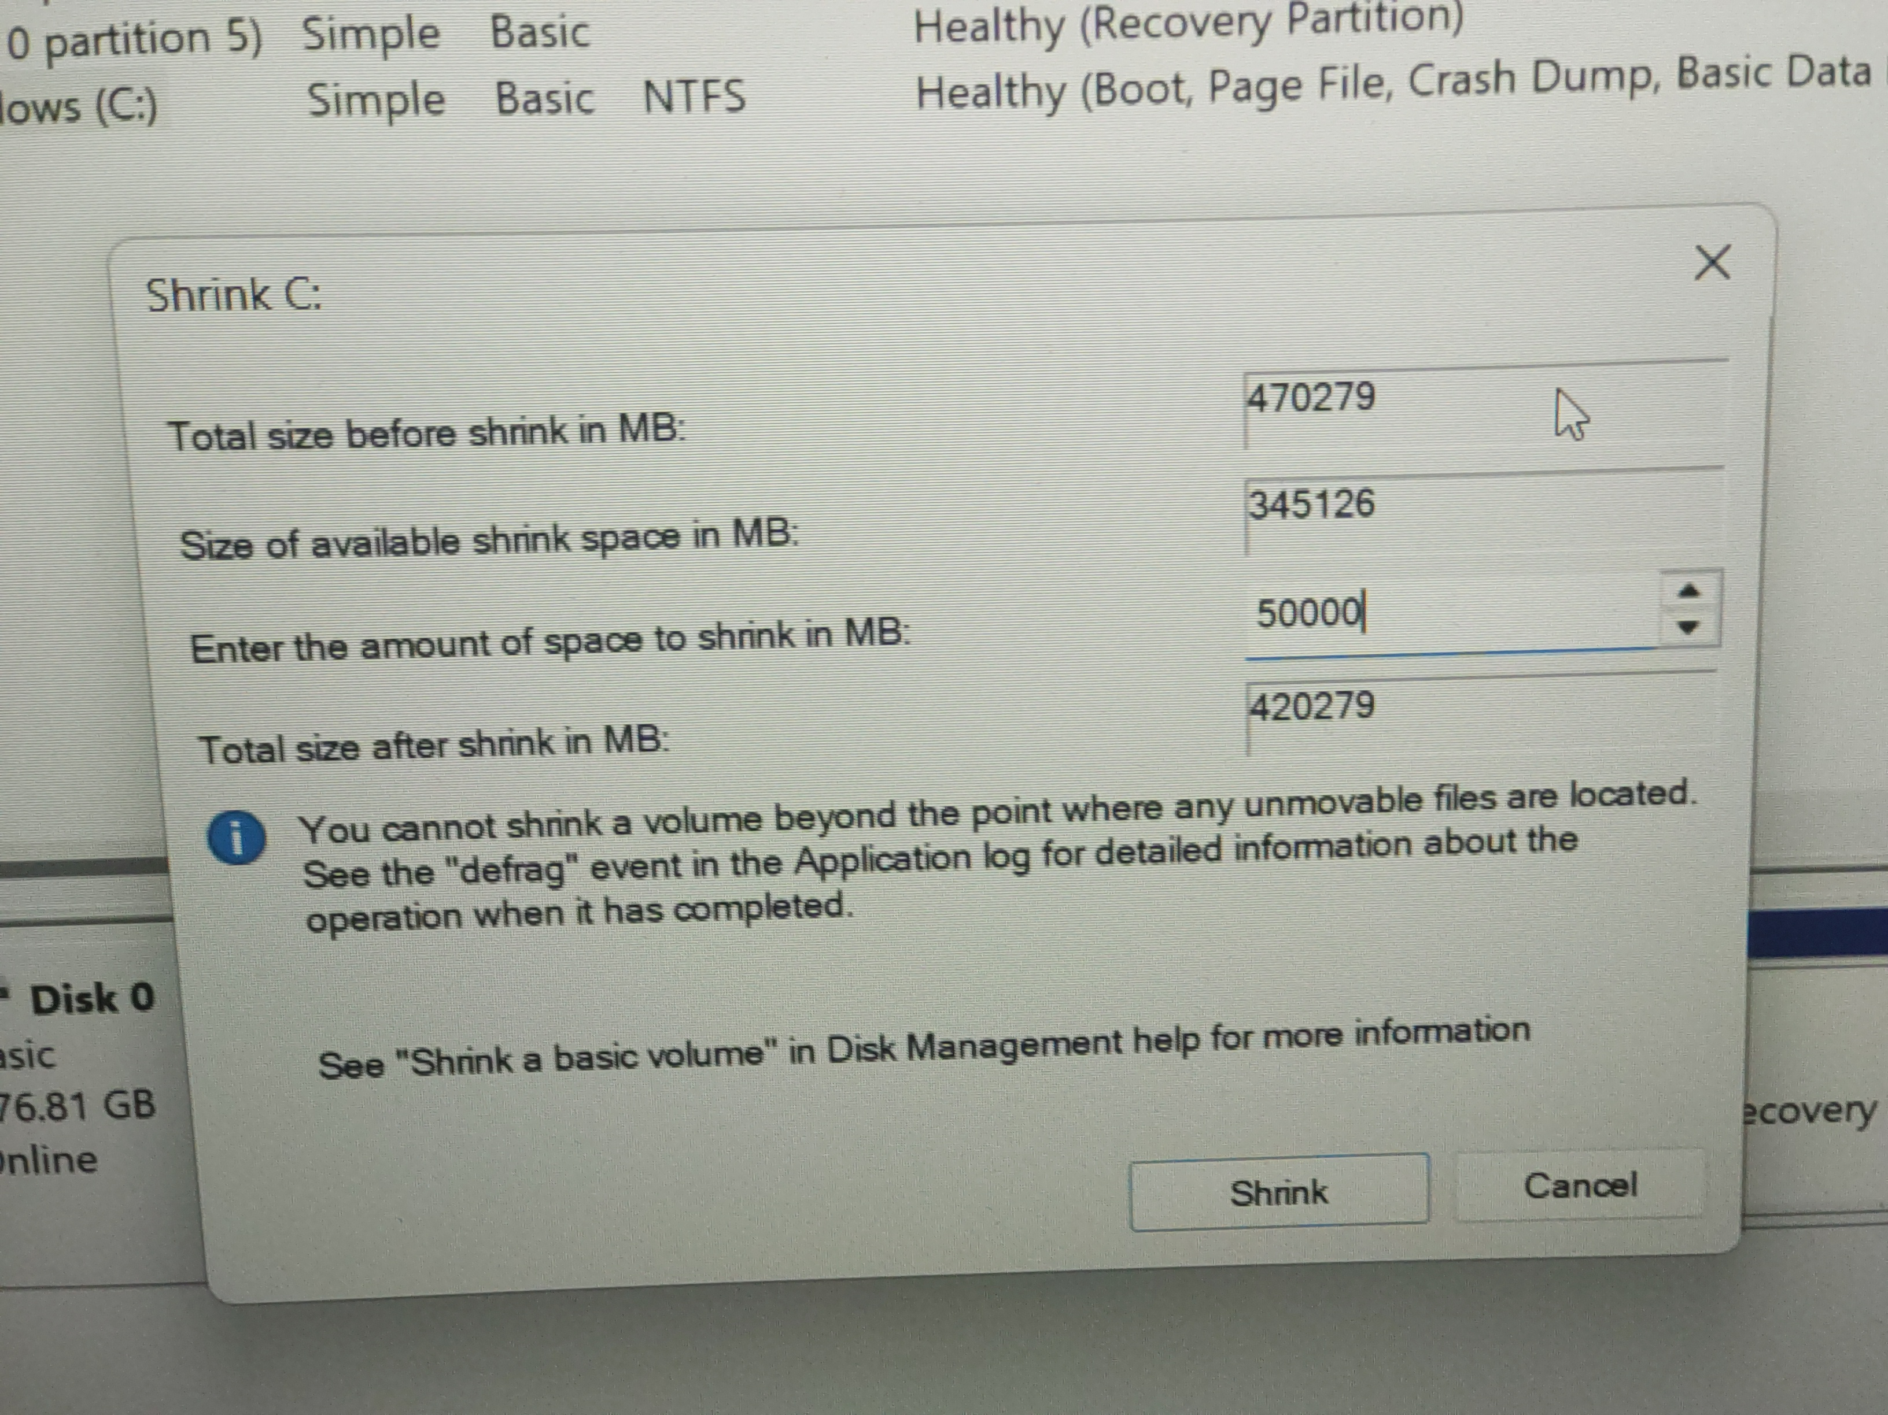

Bước 5: Click phải chuột vào ổ đĩa vừa tách chọn New Simple Volume

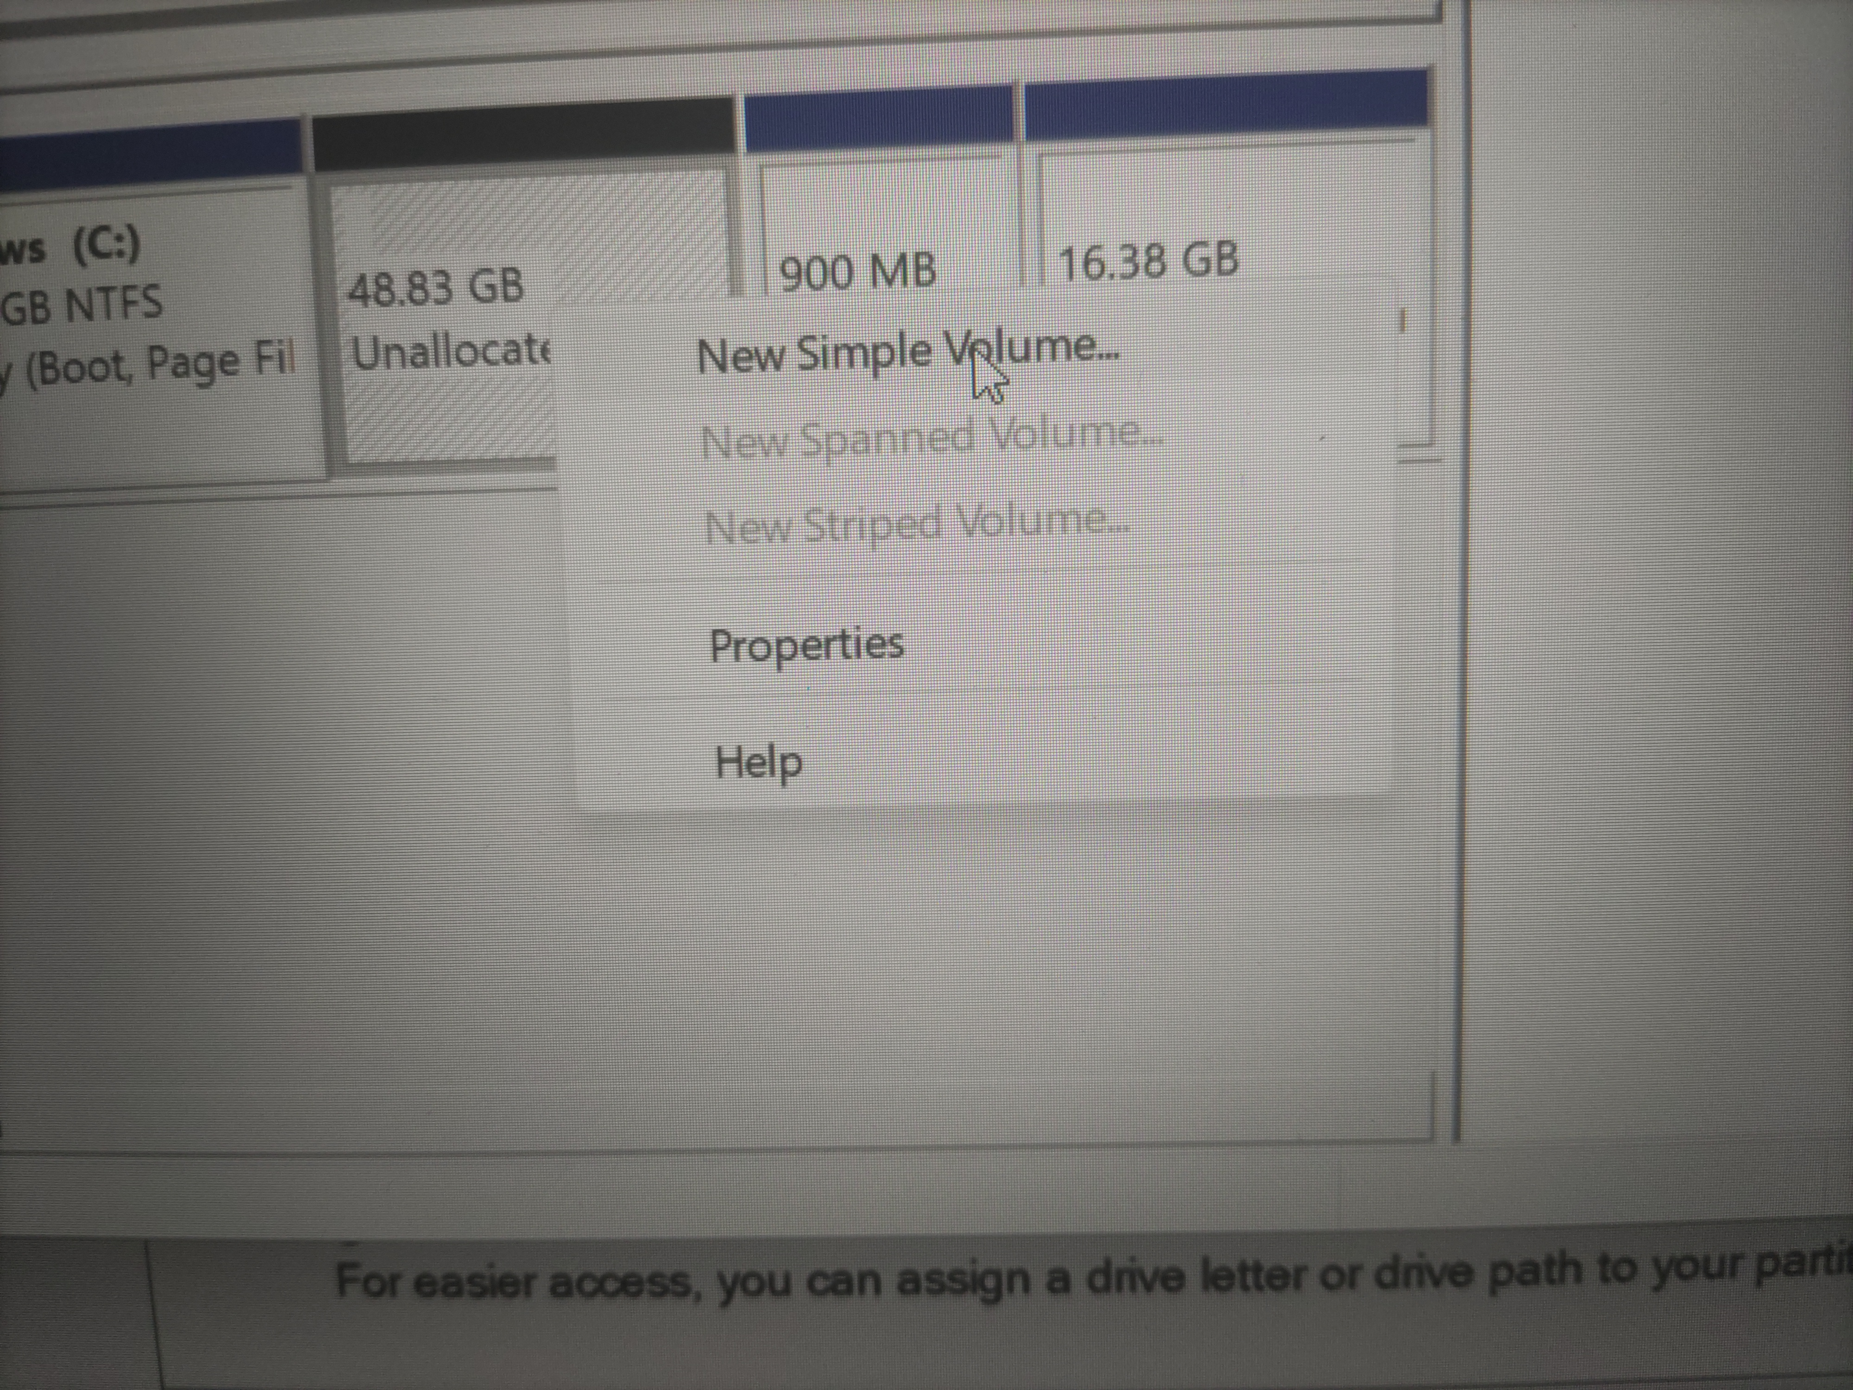

Bước 6: Chọn thứ tự ổ đĩa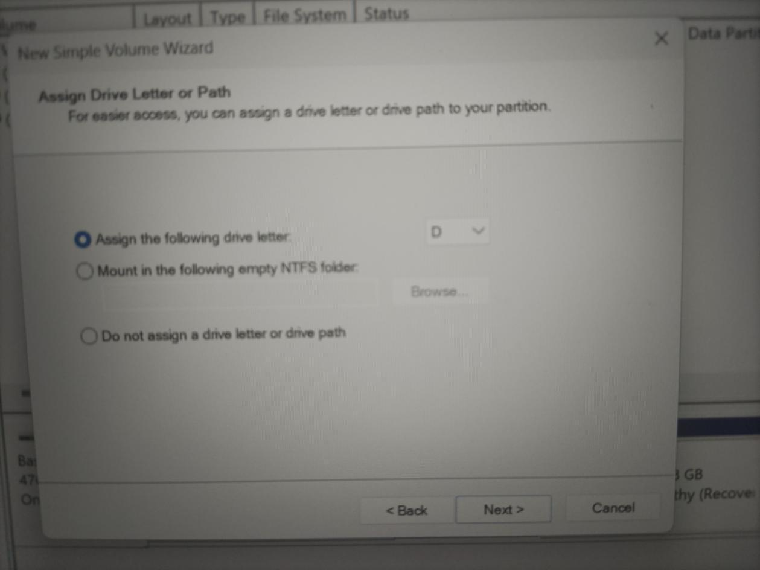

Bước 7:

